МБОУ «Нижнеалькеевская средняя общеобразовательная школа» Алькеевского муниципального района РТ

Материалы Республиканского конкурса
«Пятьдесят лучших инновационных идей для Республики Татарстан»
Номинация «Инновации в образовании»
Проект: «Поддержка ветеранов Великой Отечественной войны, тружеников тыла. Малая «Книга памяти»»



2019
Анкета - заявка участника конкурса
«Пятьдесят лучших инновационных идей для Республики Татарстан»
Номинация «Инновации в образовании»
1.Название проекта: « Поддержка ветеранов Великой Отечественной войны, тружеников тыла. Малая « Книга памяти»»
2. ФИО Закирова Гульсиня Ризатдиновна
Место работы МБОУ «Нижнеалькеевская СОШ» Алькеевского района
Должность зам. директора по воспитательной работе
3. Контактный телефон89375717741
Электронная почта gulya-1912@ mail.ru
4. Информация об иных лицах-соавторах проекта: Камальдинова Ф.М.
Садреева Д.Р.
5.Сведения о наличии публикаций по проекту в международных журналах с индексом цитирования в системе Scopus,WebofScience, патентов (если таковые есть) нет
6. Направление Дополнительное образование и воспитание
7.Краткая аннотация Все дальше уходят от нас годы Великой Отечественной войны. Но сегодня еще есть уникальная возможность общения с теми, кто на себе испытал все трудности войны, кто в те военные годы спасал все человечество - это ветераны войны и труда - люди уникальной судьбы, живые свидетели истории, люди высокой духовности, гражданственности, патриотизма. Им сейчас по 80 - 90 и более лет. Многие из них болеют, многие одиноки и нуждаются в помощи и поддержке. Также есть уникальная возможность, которую необходимо использовать именно сейчас, когда еще ветераны живы, сохранить все о ветеранах и тыловиках по рассказанному ими самимии создать малую книгу Памяти родного села.
8.Актуальность Великая Отечественная война, к сожалению, для нынешнего поколения становится просто предметом изучения на уроках истории. Ситуация ухудшается ещё и тем, что в средствах массовой информации подаются совершенно противоречивые сведения, которые мешают воспринимать эти страницы в истории нашей страны как героическое время, тем самым мы теряем мощное воспитывающее средство.
В современных условиях молодому поколению россиян довольно сложно понять все изломы Великой Отечественной войны, не представляя, как воспринималась и переживалась эта эпопея на фронте и в тылу простыми советскими гражданами, чей непосредственный труд составил основу Великой Победы над гитлеровским фашизмом. Однако нашему подрастающему поколению крайне важно понимать всю сложность и неоднозначность истории Великой Отечественной войны, осознавать, что великие и грозные события минувших лет - это не придуманные сценки из боевика или мифы и легенды о жизни абстрактных "советских трудящихся". Пережитое оставило неизгладимый след в душах и судьбах живущих рядом близких и знакомых им людей. Надо реально помочь молодым ощутить сопричастность своей семьи, круга близких знакомых, а значит, и личную принадлежность к великим событиям истории прошлого.
К тому же в наше время у школьников и молодежи наблюдается низкая социальная активность. Их интересы сводятся к мобильным телефонам, компьютеру, интернету. У них нет социально-значимого дела, полезного обществу, они не участвуют в решении общественных проблем, что понижает в них чувство ответственности и долга перед будущим и перед старшим поколением, сохранившим им их будущее, и воспринимают героизм ветеранов войны и тыла как нечто обыденное. Поэтому на современном этапе развития общества важно воспитать в молодом поколении чувство долга и уважения к Ветеранам войны и труженикам тыла. Отсюда вытекает проблема, на решение которой направлен проект – патриотическое воспитание, изучение истории своей семьи, связь поколений, расширение знаний учащихся о Великой Отечественной войне. Вот почему было решено разработать данный проект.
9. Описание 1 этап - организационный
На данном этапе планируется:
Организация волонтерской инициативной группы (январь- февраль, 2020 ). В группу входят активисты 6,8 классов (22 чел.). Группой руководят ЗДВР школы Закирова Г.Р., классные руководители 6 и 8 классов Камальдинова Ф.М., Садреева Д.Р.
- Деятельность инициативной группы на данном этапе заключается в ознакомлении учащихся и родителей с целями, задачами и планом проекта, изучении возможностей вклада семей в реализацию проекта. Предполагается проведение семинара классных руководителей для доведения целей и задач проекта и ознакомления с объемом работы классных руководителей (январь 2020) . Ответственное лицо заместитель директора по воспитательной работе Закирова Г.Р. Работа заключается в проведении классных часов с обязательным включением 10 минутного блока о ВОВ ( в течение года) Организация работы по привлечению внимания населения и родителей к проблеме сохранения памяти о ВОВ и тружениках тыла (январь-февраль 2019). Создание и распространение обращений к населению о проведении акции «Бессмертный полк». В этой работе примут безвозмездное участие учитель истории Садреев Р.А., руководитель кружка «Краеведение» Мисалов Ф.Ф., классные руководители 5-11, инициативная группа.
Создание волонтерских и тимуровских отрядов (январь, 2020). Основной задачей волонтерских и тимуровских отрядов является адресная помощь ветеранам ВОВ и труженикам тыла. Задачей мобильной группы является работа с населением для сбора материала. Ответственные: ЗДВР школы Закирова Г.Р., классные руководители Камальдинова Ф.М., Садреева Д.Р.Предполагается безвозмездное участие волонтеров:
5кл -5 ч , 6кл-12ч , 7кл – 11ч, 8кл-10ч , 9кл-13ч, 10кл-6ч, 11кл-11ч, классных руководителей –Мингалимовой Н.Н, Садриевой Г.Я., Ивановой Ч.Р., Галиуллиной С.П., Хаметовой Г.Р.
Организационное собрание на базе МБОУ «Нижнеалькеевская СОШ» (январь , 2020).Ответственный: директор школы Мисалов Ф.Ф. На собрание приглашаются: администрация школы, преподаватели и учащиеся, родители, местное население, представитель Нижнеалькеевского сельского поселения,где презентуется проект, заслушиваются выступления о состоянии волонтёрской и тимуровской деятельности. Проведение фотовыставки «Дети войны». Ответственные: учитель ИЗО Закирова Г.Р,, учитель истории Садреев А.С., инициативная группа. Проводится конкурс фотографий, в которых отражаются детские судьбы во время войны. Для конкурса необходим фотоаппарат, принтер для печати фотографий, компьютер для обработки данных.
1.Для этой работы необходимы канцелярские принадлежности для агитационной работы, сбора аудио и видео информации и документов, подготовки слайдовых презентаций и обеспечения подготовительной раскрутки каждого мероприятия (постеры, объявления, реклама, размещение информации на сайте школы и ходе подготовки и проведении мероприятий
Необходим компьютер и принтер для печати листовок и объявлений.
Закупка оборудования и расходных материалов (канцелярские материалы, видеокассета, флешкарта для фотоаппарата, флешкарта для работы с компьютером. Ответственный: заместитель директора школы Закирова Г.Р. Закупка производится на внебюджетные средства, в январе 2020.
2 этап: март- сентябрь, 2020 год
Деятельность администрации и инициативной группы предполагает сбор и подготовку материалов, вложение средств для создания и последующего открытия мемориальной доски Хамидуллину Насыбулле Нотфулловичу, уроженцу села Среднее Алькеево - кавалеру 3-х степеней Ордена Славы.
Деятельность учащихся на данном этапе предполагает:
Выпуск тематических номеров школьной газеты «Голос школы»- «Мои родные-участники ВОВ и труженики тыла» (февраль); на данном этапе потребуется сбор материалов для газеты, встречи с ветеранами ВОВ и тружениками тыла с видео- и аудиосъёмкой; выпуск газеты потребует наличие канцелярских товаров, принтера, фотоаппарата и видеокамеры, где определенная часть канц. товаров приобретена на первом этапе работы. Предполагаемый подвоз ветеранов в школу осуществляется через директора школы Мисалова Ф.Ф. на школьном автобусе на безвозмездной основе. Ответственные на данном этапе инициативная группа, директор школы Мисалов Ф.Ф.
-участие на районном этапе Республиканской историко- краеведческой экспедиции « Тайны Родного края» - «Туган як серләре» под девизом «Нам завещана память и слава», посвященной 75- летию Победы в Великой Отечественной войне 1941-1945 годов , которая предполагает следующую деятельность ( участие в конкурсе рисунков «Внуки ветеранов рисуют Победу» (март); -помощь в организации выставки в школьном краеведческом музее «Военные вехи в истории семьи» (выставка фотографий, документов, вещей из семейных архивов) (март-май);
-подготовку исследовательских работ о событиях ВОВ, связанных с историей семьи (сражения, работа тыла, культура) (апрель-май) - участие в акции «Бессмертный полк»
- участие в акции «Подарок ветерану»)
Участники данного этапа учащиеся 1-11 классов , классные руководители данных классов, учителя истории Мисалов Ф.Ф., Садреев Р.А., учитель ИЗО Закирова Г.Р., учитель технологии Иванова Ч.Р. организатор детского коллектива Гилязова Г.Р. Ответственные инициативная группа, секретарь СМС Хамитова Р.З. ( при обработке архивных данных).
Данный этап предполагает самый больший объём работы.
10. Новизна В современном российском государстве стратегическая цель социального развития сформирована как построение правового государства и гражданского общества. Таким образом, важнейшей задачей сегодня является воспитание гражданина и патриота. Решение этой задачи связано с включением молодежи в социальную общественно-значимую деятельность.
Проект «Поддержка ветеранов Великой Отечественной войны,
тружеников тыла»направлен на воспитание в школьнике чувства патриотизма, на разностороннее развитие личности. Он содействует утверждению гражданской позиции детей, воспитывает молодых людей науке защищать Родину, беречь свободу, честь и достоинство могучей России, как это делалось в течение веков предыдущими поколениями. Этот проект помогает развитию в ребенке коммуникативных способностей.
Новизна проекта в том, что на историческом прошлом воспитывается новый гражданин своей Родины с чувством ответственности за будущее своей Родины.
11.3 этап (текущая стадия): октябрь- январь 2019- 2020 г.
Деятельность администрации школы и инициативной группы предполагает мероприятие по открытию мемориальной доски в с.Среднее Алькеево Хамидуллину Насыбулле Нотфулловичу- кавалеру 3-х степеней Ордена Славы.
Деятельность учащихся предполагает
- продолжение работы по благотворительной и безвозмездной помощи ветеранам ВОВ и труженикам тыла
- участие в ученической конференции «История ВОВ в истории моей семьи» с последующим включением материалов в малую книгу Памяти (презентации, доклады);
- проведение выставки «Бессмертный полк» силами учащихся.
Деятельность классного руководителя заключается в
- организация волонтерской и тимуровской деятельности
- оказание помощи в организации и проведении конференции, выставки.
- подготовке сборника материалов, подготовленных в ходе реализации проекта.
Родительский комитет и Совет Нижнеалькеевского сельского поселения оказывают помощь в благоустройстве жилья, приусадебного хозяйства, медицинского обслуживания и общей социальной помощи ветеранам войны и труженикам тыла.
На обобщающем этапе подводятся итоги работы над проектом, которые оглашаются на итоговом собрании участников проекта. Все активные участники проекта будут отмечены и поощрены. Для награждения участников необходимы финансовые средства для приобретения благодарственных писем и памятных подарков, которые предоставляются Нижнеалькеевским сельским поселением.
На ежегодном сходе граждан Верхнего и Нижнего Алькеево также подводятся итоги работы над проектом с вручениием благодарственных писем партнерам, награждением активных участников из местного населения (подарки предоставляются Нижнеалькеевским сельским поселением).
Создание буклетов по итогам работы над проектом. Создание малой книги Памяти «Родные лица Победы моего села». Ответственные: ЗДВР Закирова Г.Р., классные руководители 6 и 8 классов Камальдинова Ф.М., Садреева Д.Р., инициативная группа. Для создания мемориальной доски и мероприятия по его открытию необходимы денежные средства. Так же для создания малой книги Памяти понадобится компьютер, фотоаппарат и принтер, брошюратор.
Подготовка отчетов. Готовятся аналитический и финансовые отчеты. Ответственные: ЗДВР Закирова Г.Р., классные руководители 6 и 8 классов Камальдинова Ф.М., Садреева Д.Р.
12. Перспективные цели проекта.Создание волонтёрской группы для решения всех вопросов, связанных с подготовкой, организацией и проведением мероприятий проекта (организация и проведение постоянной просветительской и агитационной работы, сбор аудио и видео информации и документов, подготовка слайдовых презентаций.
- обеспечение подготовительной раскрутки каждого мероприятия (постеры, объявления, реклама, размещение информации на сайте школы и ходе подготовки и проведении мероприятий;
- изучить степень сохранения восприятия и проявления памяти, отношение к памятникам войны и поколению, одержавшему Победу; выявить источник знаний у участников социологического опроса о Великой Отечественной войне;
- развивать поисковую активность учащихся и умение классифицировать и ранжировать материал, умение формулировать свои мысли и вести диалог.
- активизировать познавательную и научно- исследовательскую активность учащихся;
- выработать у учащихся некоторые полезные личностные качества: брать инициативу на себя, работать в группе, признавать права каждого на индивидуальное мнение по проблеме, стремиться прийти к лучшему результату общей работы.
- вовлечение в реализацию проекта представителя Нижнеалькеевского сельского поселения, администрации школы, классных руководителей и представителя Совета ветеранов для координации действий, а также выполнения работы в пределах своей компетенции.
Сфера применения издания «Малая книга памяти».
Данная работа будет выставлена в школьном краеведческом музее для применения в учебно-воспитательном процессе, подарена районному Совету ветеранов, будет предложена для приобретения меценатами, состоятельными людьми и сельчанами при достаточном количестве тиража.

С условиями проведения Конкурса, изложенными в Положении о конкурсе, согласна:

Ф.И.О Подпись Дата

Закирова Г.Р_______________ 30.09.2019

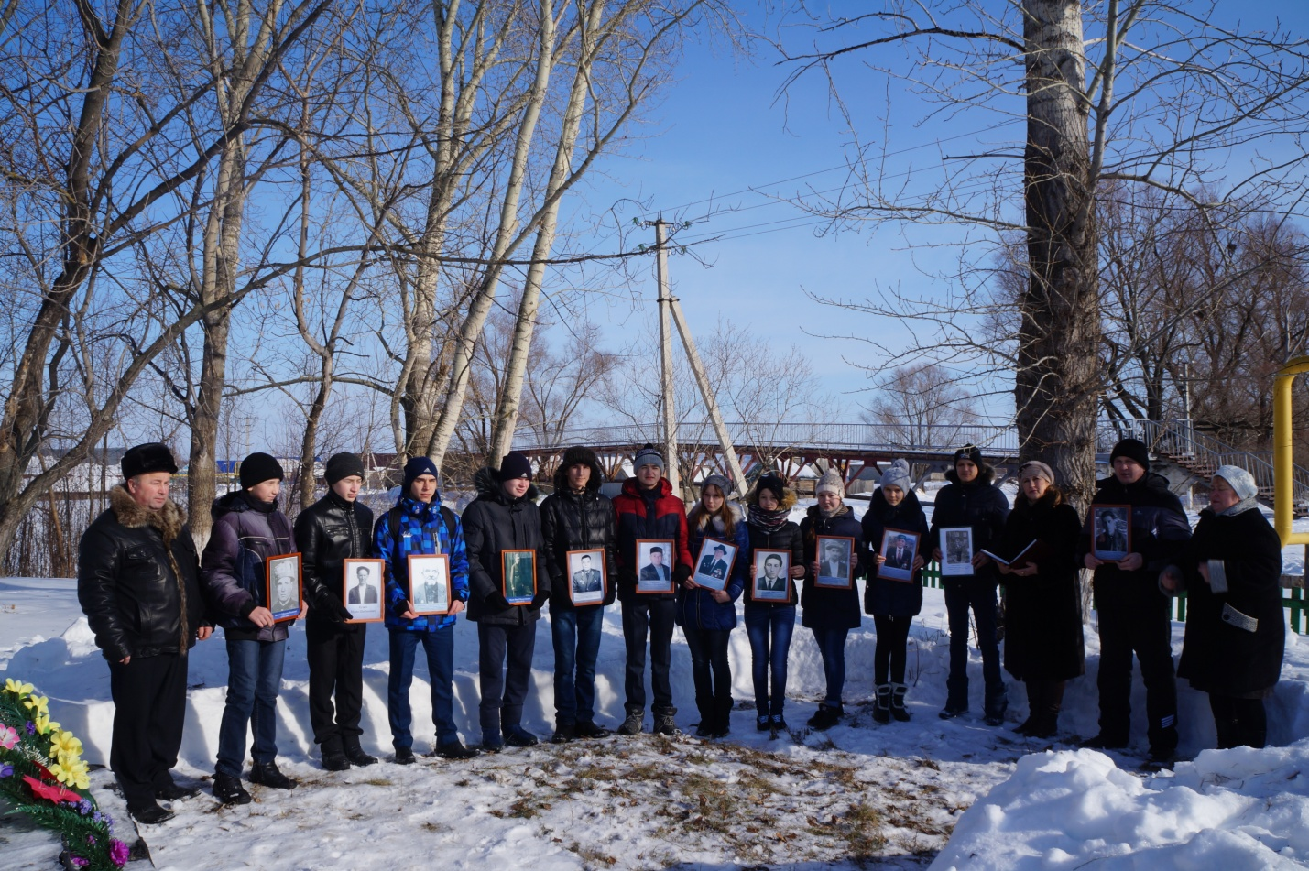

Бессмертный полк

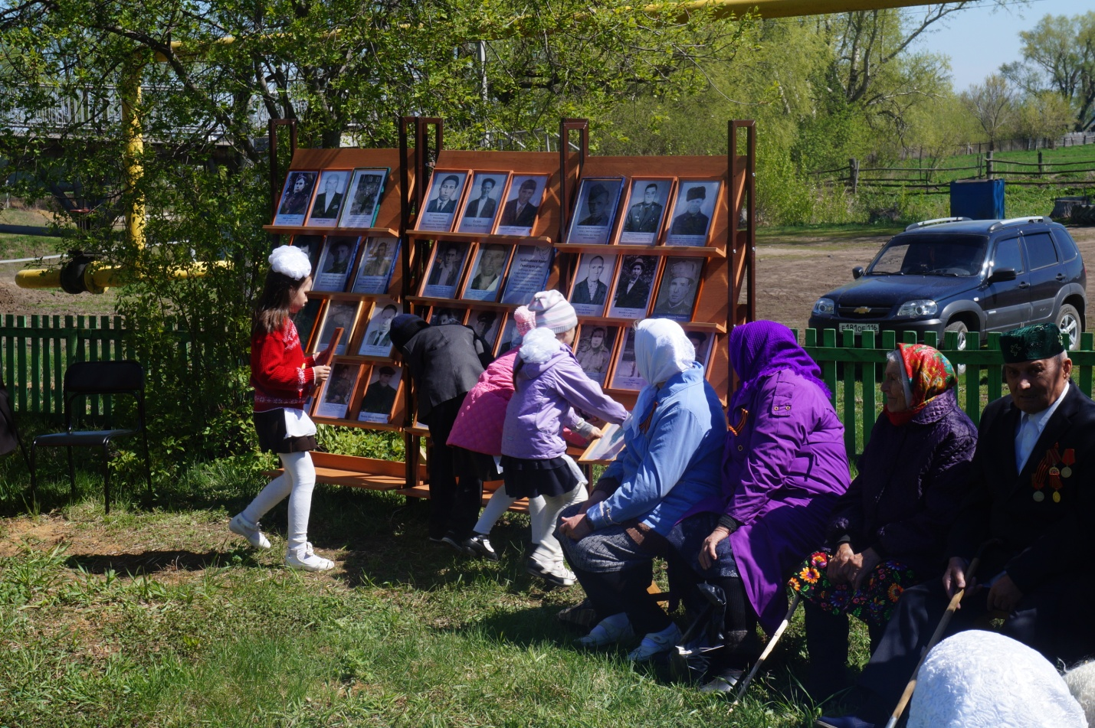

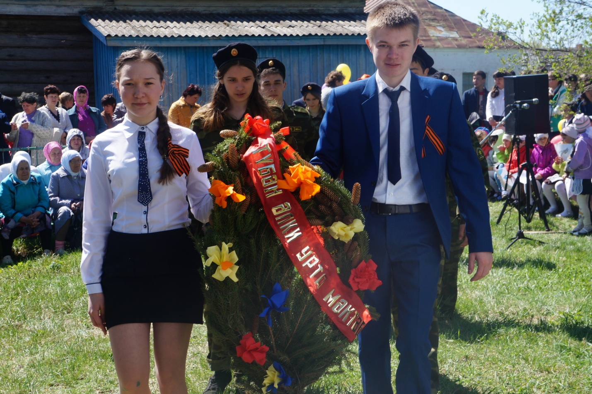

Чтобы помнили…
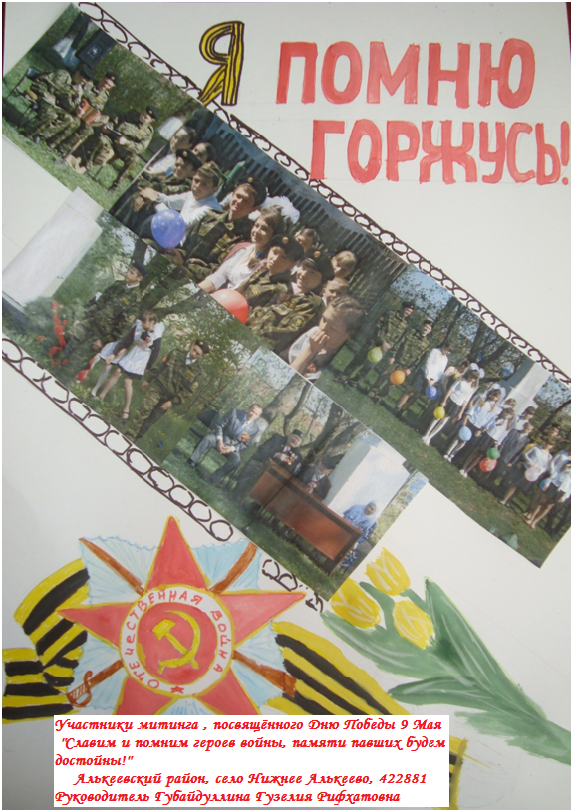

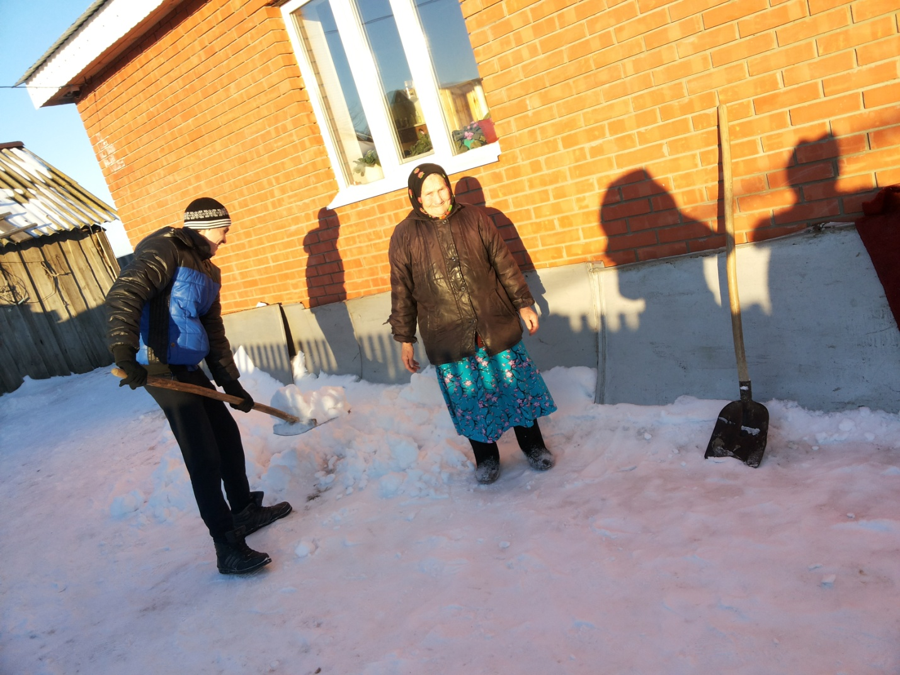

Тимуровское движение
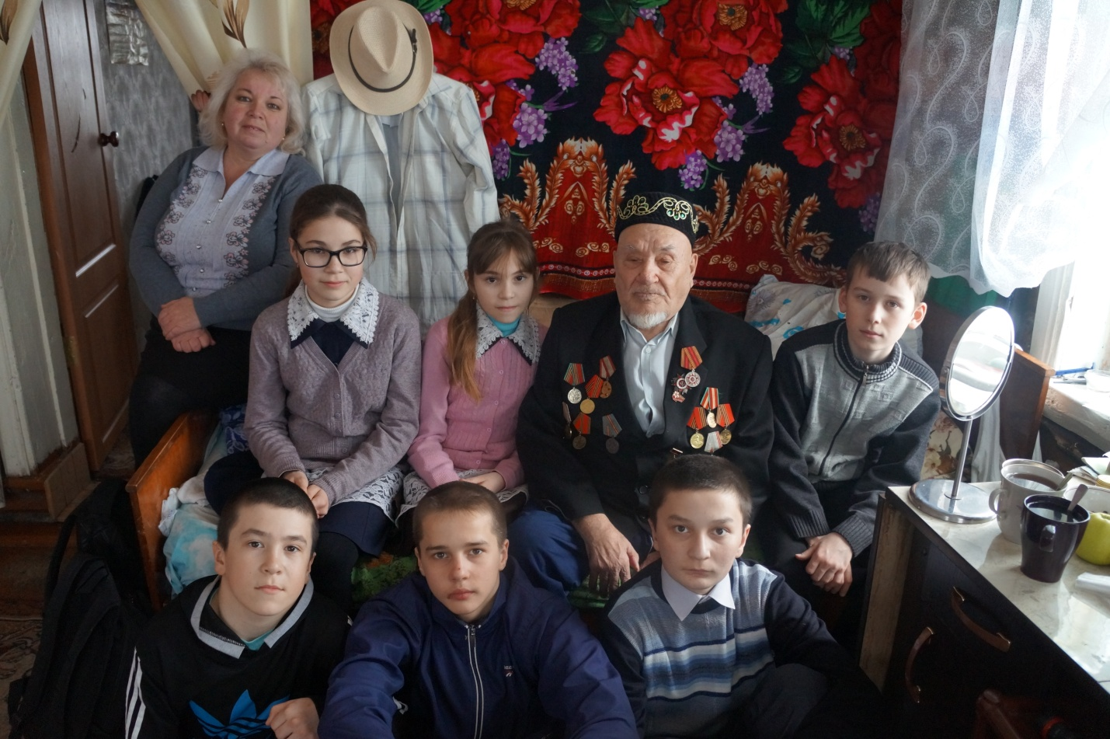

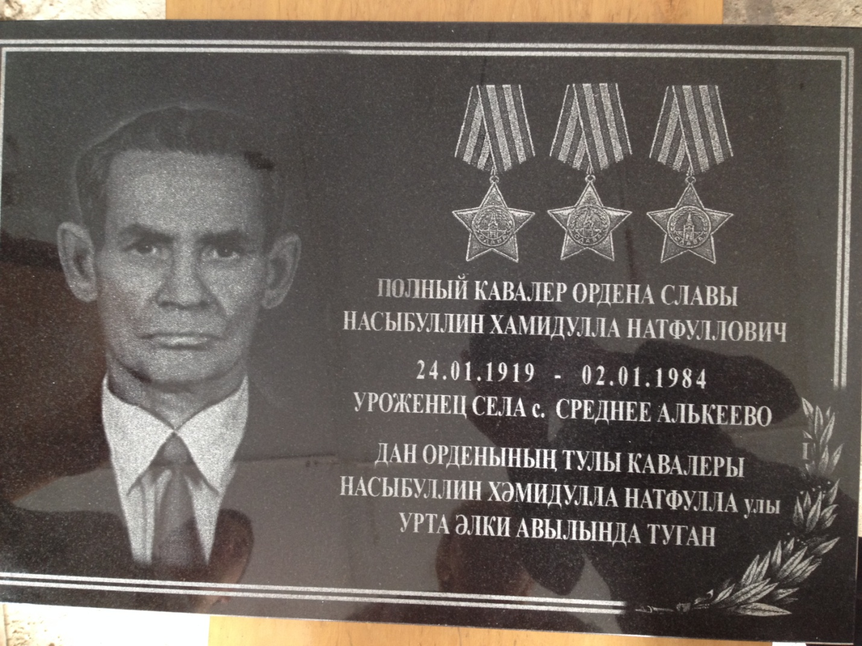

Паспортизация памятников и обелисков

- «Обелиск героям – односельчанам, павшим в Великой Отечественной войне 1941-1945 годов»
Посвящен событиям Великой Отечественной войны 1941-1945 годов.
Расположение:
Алькеевский район,
Нижнеалькеевский Совет местного самоуправления,
Село Нижнее Алькеево, улица советская, дом 18
Памятник сделан из металла и кирпича в форме конуса. На вершине
пятиконечная звезда белого цвета.
Проведен косметический ремонт.
(фотографии в папке документов)

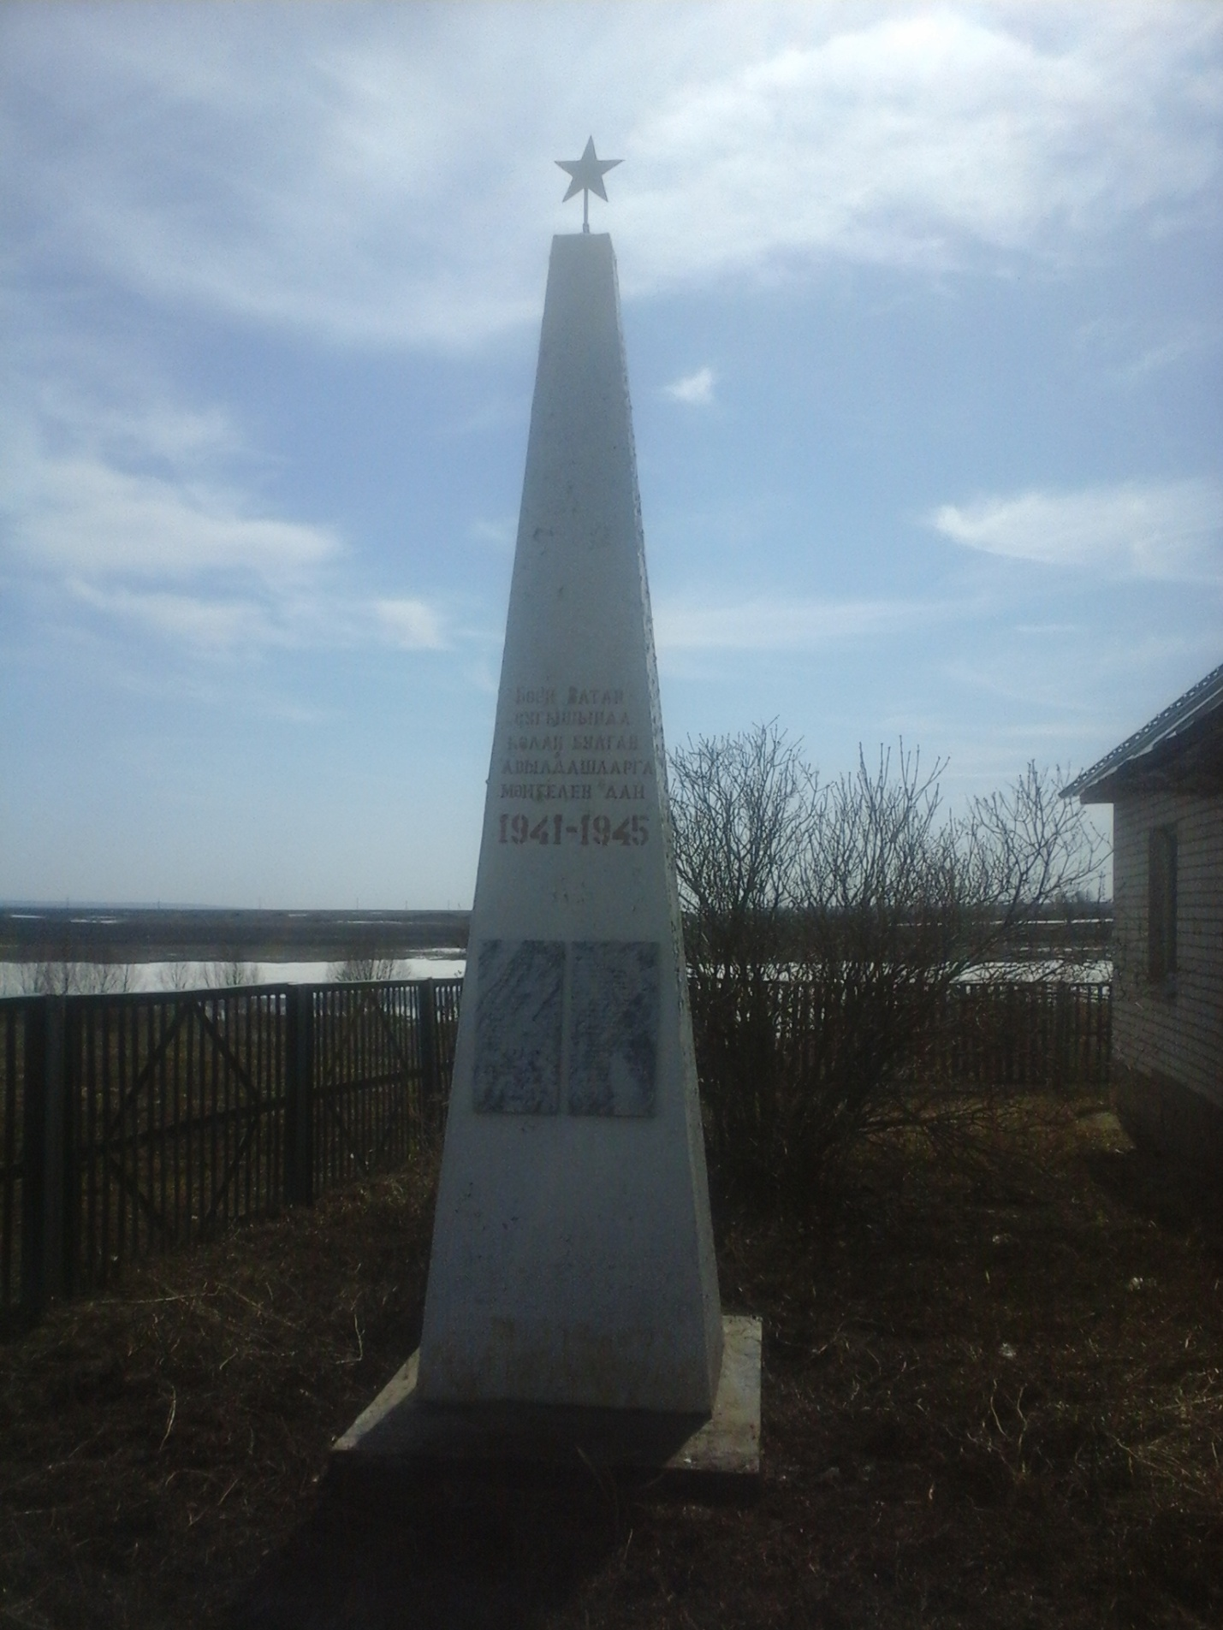

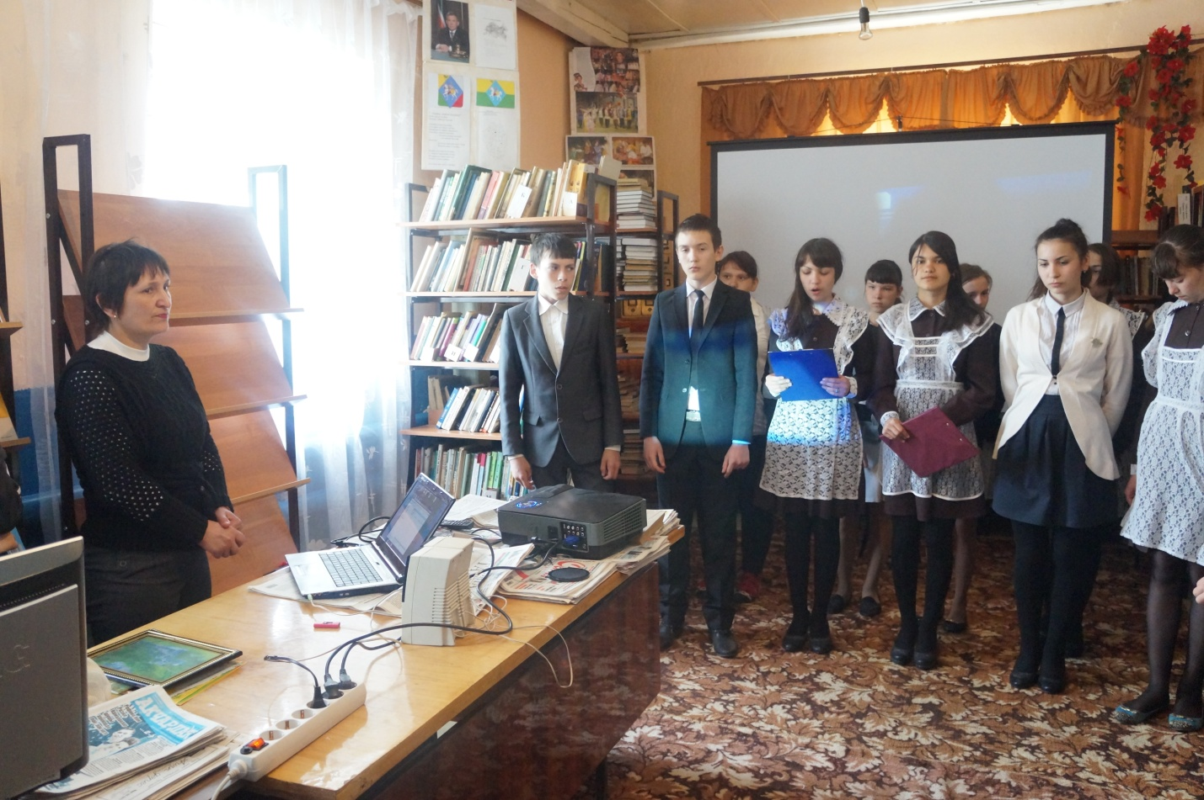
Всё о войне…

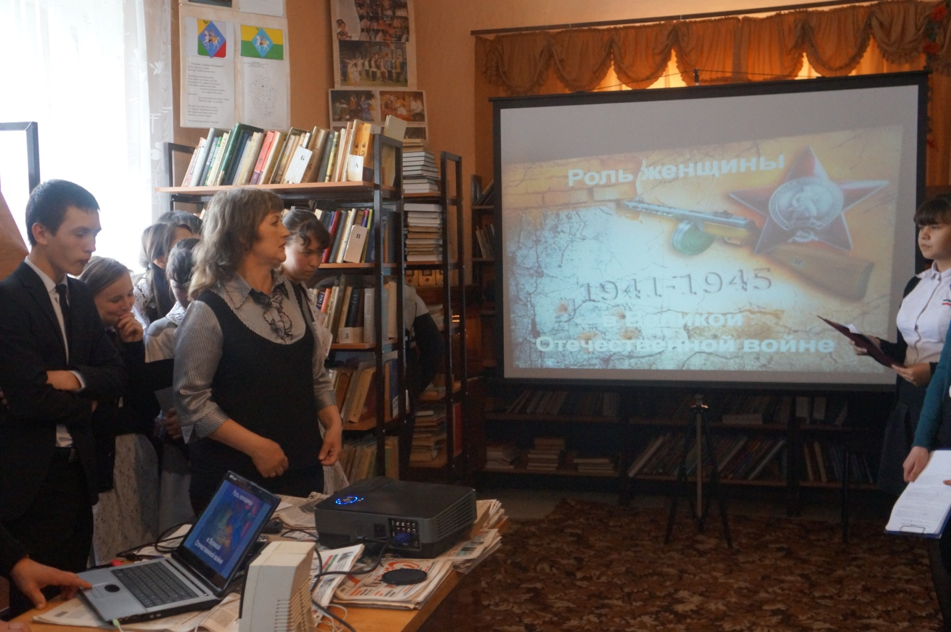

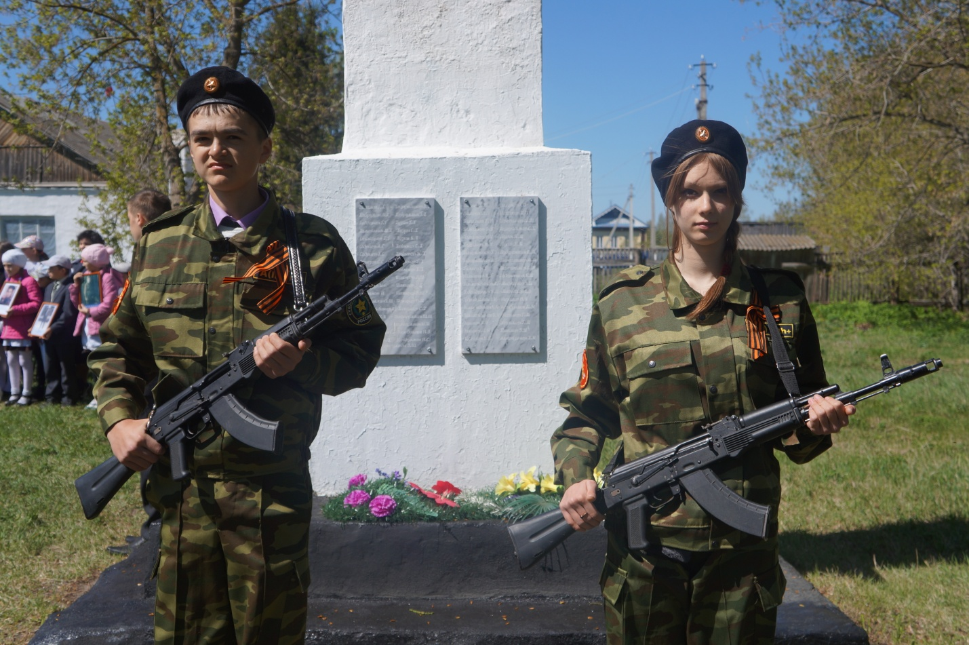
Вечная память героям.
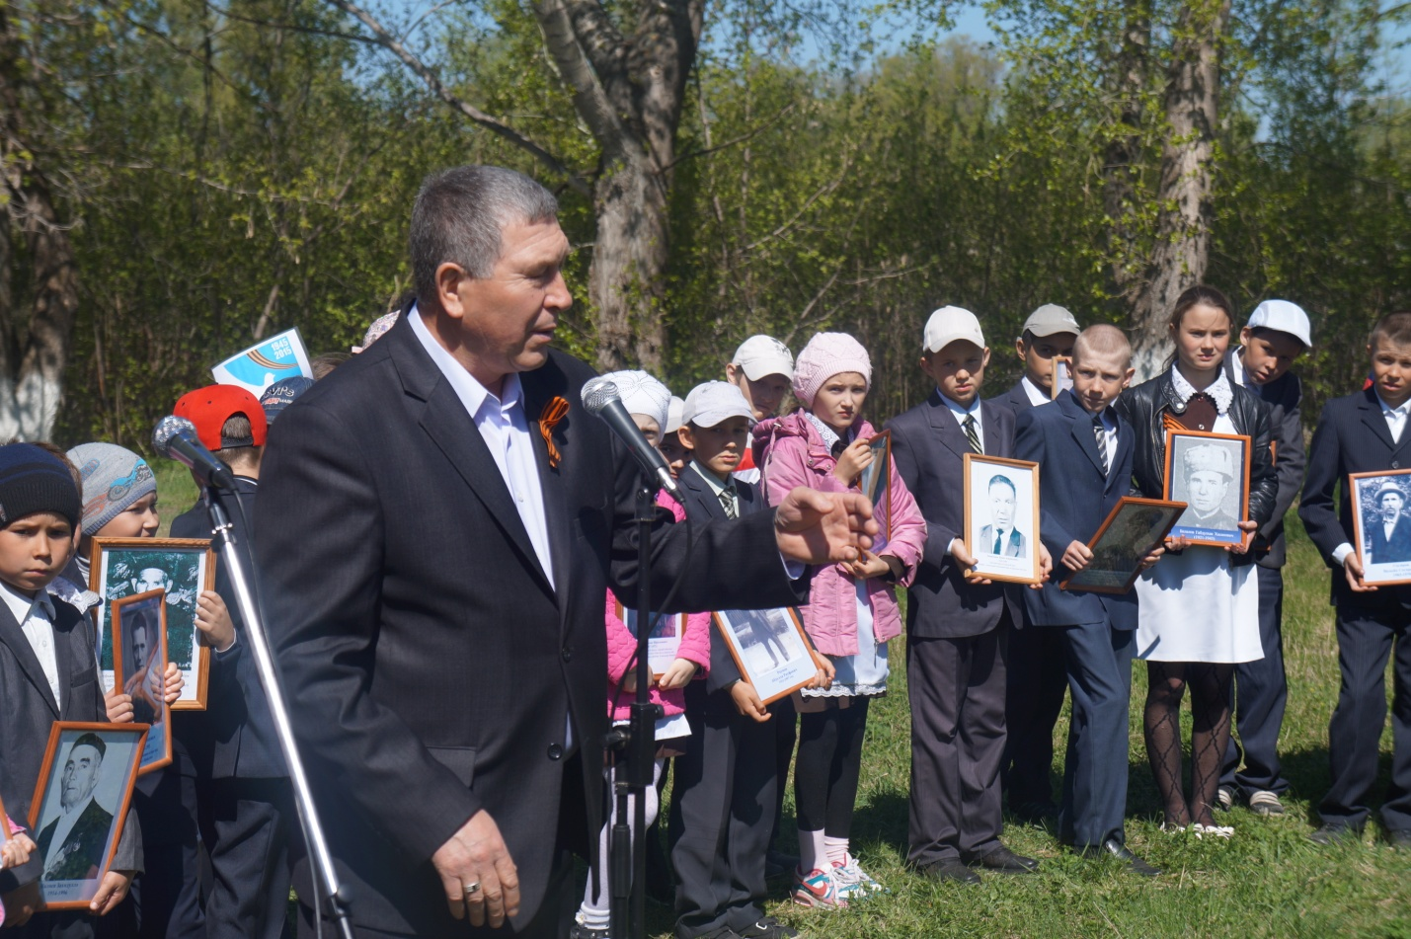

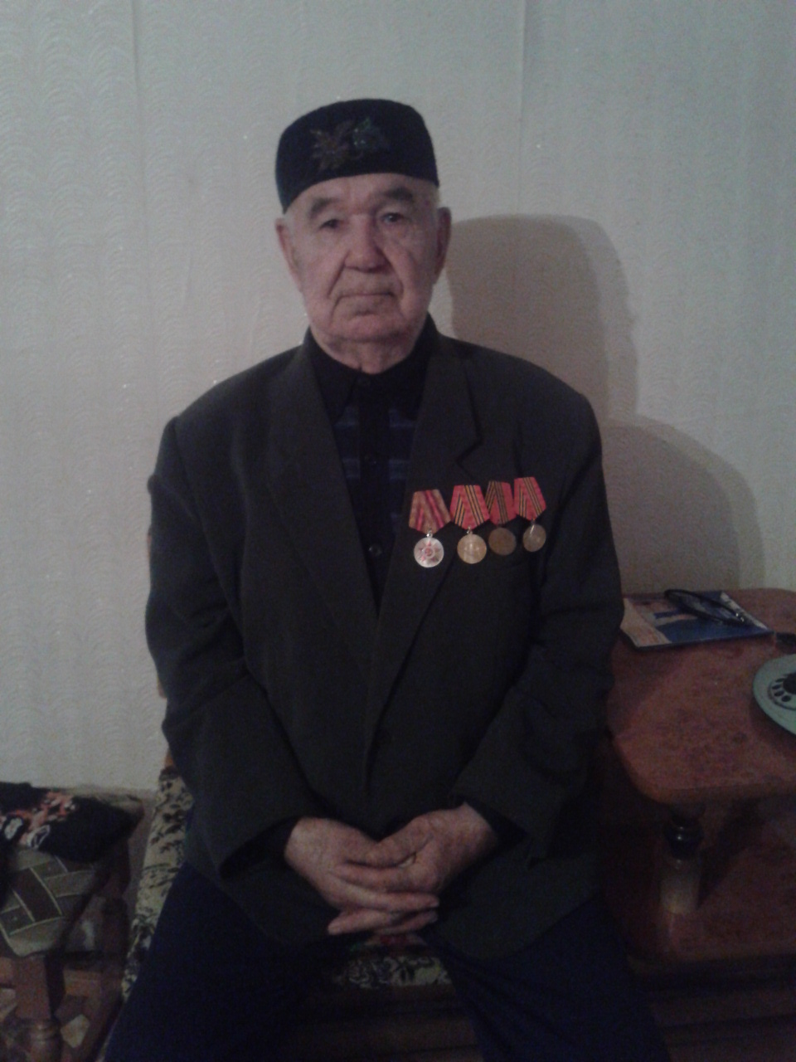

Труженики тыла

Ветераны ВОВ

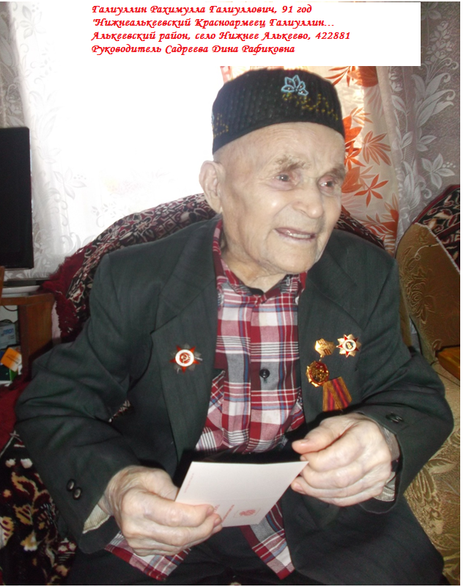

Соглашение
на право участия в Республиканском конкурсе «Пятьдесят лучших инновационных идей для Республики Татарстан»
в номинации «Инновации в образовании»
с проектом: « Поддержка ветеранов Великой Отечественной войны, тружеников тыла. Малая « Книга памяти»»
с. НижнееАлькеево "30" сентября 2019 г. Между Закировой Гульсиной Ризатдиновной с одной стороны, именуемой в дальнейшем «Заявитель», заявляющий о своем участии в республиканском конкурсе «Пятьдесят лучших инновационных идей для Республики Татарстан» в номинации «Инновации в образовании»с проектом: «Поддержка ветеранов Великой Отечественной войны, тружеников тыла. Малая «Книга памяти» и образовательной организацией МБОУ «Нижнеалькеевская средняя общеобразовательная школа», именуемой в дальнейшем «Организация», в лице директора Мисалова Фаниса Фаязовича заключили настоящее соглашение о ниже следующем:
1. ПРЕДМЕТ СОГЛАШЕНИЯ
«Заявитель» обязуется осуществить деятельность, предусмотренную проектом, равно как «Организация» даёт согласие на осуществление проекта на базе данной «Организации»
Стороны исходят из того, что совместное приложение их усилий для осуществления проекта может способствовать повышению интереса обучающихся к творческой деятельности, воспитанию патриотических чувств,развитию познавательного интереса школьников к истории; активизации внеклассной и внешкольной работы, выявлению одарённых детей в чём и подписываются:
«Заявитель»  Руководитель проекта:________  /Закирова Г.Р./ | «Организация»  Директор школы:_______/Мисалов Ф.Ф./

СОГЛАСИЕ НА ОБРАБОТКУ ПЕРСОНАЛЬНЫХ ДАННЫХ
30 сентября 2019
Я, _Закирова ГульсиняРизатдиновна, паспорт серия 92 10, номер 039490 выдан ТП УФМС России по Республике Татарстан в Алькеевском районе «07» февраля 2011 года, зарегистрирована по адресу: 422881, РТ, Алькеевский район, село Нижнее Алькеево, улица Газовая, дом 5., в рамках выполнения Федерального закона от 27 июля 2006 года № ФЗ- 152 «О защите персональных данных» в случаях предусмотренных законодательством Российской Федерации даю свое согласие на обработку моих персональных данных Министерством образования и науки Республики Татарстан.Министерство образования и науки Республики Татарстан, ни при каких условиях, кроме требований законодательства Российской Федерации, случаев, указанных в настоящем соглашении, не должен передавать третьим лицам персональные данные , полученные от меня, без моего согласия. Персональные данные являются конфиденциальной информацией и не могут быть использованы Министерством или любым другим лицом в личных целях.
Министерство принимает все необходимые для защиты меры предоставляемых персональных данных от несанкционированного доступа.
В рамках настоящего соглашения обработка персональных данных в форме их хранения, распространения, использования осуществляется с соблюдением законов и иных нормативно-правовых актов.
Данное соглашение действует в течение 3(трех ) лет с момента вскрытия конвертов с заявкой или открытия доступа к электронным заявкам участника. По истечении указанного срока персональные данные подлежат уничтожению.
Подпись _________/Закирова Г.Р./ Дата: 30 сентября 2019 год

Акт
намерения поэтапного внедрения проекта «Пятьдесят лучших инновационных идей для Республики Татарстан» в номинации «Инновации в образовании»с проектом: «Поддержка ветеранов Великой Отечественной войны, тружеников тыла. Малая «Книга памяти»»
Мы, комиссия в составе:
Мисалова Ф.Ф. – директора МБОУ «Нижнеалькеевской средней общеобразовательной школы»,
Мингалимовой Н.Н.- председателя профсоюзной организации школы,
Гилязовой Г.Р..- педагога- организатора школы
составили настоящий акт в том, что разработанный автором Закировой Г.Р. и соавторами Камальдиновой Ф.М. , Садреевой Д.Р. проект, поэтапно будет внедряться в течение 2019-2020 учебного года.
Комиссия: __________________ / Мисалов Ф.Ф/
___________________ /Мингалимова Н.Н/
________________ /Гилязова Г.Р./

